ІСТОРІЯ УКРАЇНИ 7 КЛАС

Тема: Українські землі у складі Великого князівства Литовського, Угорщини, Молдовії, Московії та Османської імперії. Кримське ханство.

Виконайте завдання.

Відповіді надіслати на електронну адресу: luda_drozd@mail.ru, вказавши клас і своє прізвище та ім’я. Або на Вайбер 0971479708 також вказавши свої дані.

ЗАВДАННЯ №1

- Коли був зруйнований Київ?
- Чому розпалося Галицько-Волинське князівство?
- Хто з Галицько-Волинських князів коронувався і отримав титул короля?
- Хто був останнім князем Галицько-Волинського князівства?
- Літопис називає його мудрим, як Соломон
- Його оточували бояри старі і молоді
- Столиці Галицько-Волинської держави (3)
- Місто, де відбулася коронація Данила
- Король Русі і князь Лодомерії
- Останні руські князі - схизматики, які були щитом проти жорстоких татар
- Польське місто, яке було приєднане до королівства
- Місто, де похований Данило Галицький

Переглянути презентацію та опрацювати конспект (див. нижче) і параграфи підручника19 і 20

Обов’язково зробити конспект в робочий зошит!!!

Всього найкращого!!!!!!! Миємо руки з милом і п’ємо багато води. Чекаю відповіді (перші три отримують плюс 1 бал)

КОНСПЕКТ
Тема: Українські землі у складі Великого князівства Литовського та Польського королівства.

- Поширення влади Великого князівства Литовського на українські землі.
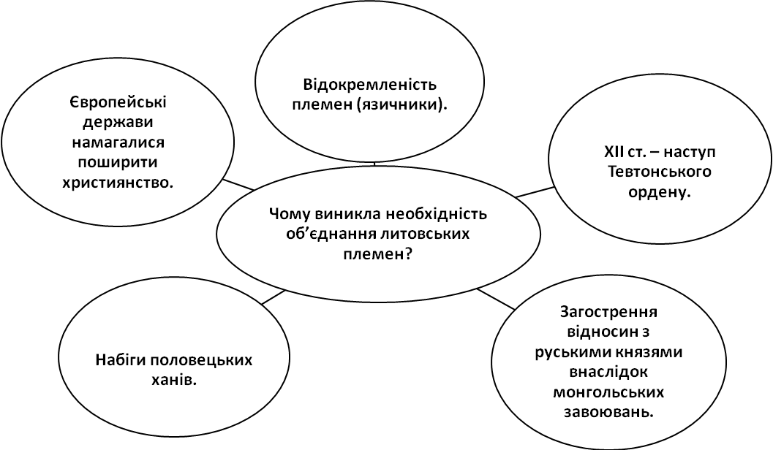

Учасники | Причини | Наслідки
-обєднані литовсько-руські війська на чолі з Ольгердом Гедиміновичем | - Залежність Руських удільних князівств від Золотоординського ярма  - Бажання литовських князів поширити свою владу на руські землі | 1. Ольгерд відвоював у татар Київ i Поділля  2. Розширив свої володіння далеко на Південь у напрямку до Чорного моря  3. На новоутвореному Подільському воєводстві Ольгерд посадив князями своїх племінників

- Суспільно-політичний устрій Великого князівства Литовського.
В Литовсько-Руській державі – 80% території складали східно-слов’янські землі. На них права слов’янського населення визнавалися рівними з правами литовського. Були збережені звичаї, традиції, культура українського народу.
Українці беруть участь в управлінні державою на всіх щаблях. Православна і католицька церкви оголошені рівними у правах, Литовці пр цьому масово приймають православя. На українських землях, також, був збережений устрій, та система господарювання; характерний для часів Київської Русі.
Сильний культурний та релігійний вплив з боку східно-слов’янського населення позначається на суспільно-політичному устрої, культурі і побуті всього князівства Литовського
Соціальний устрій:
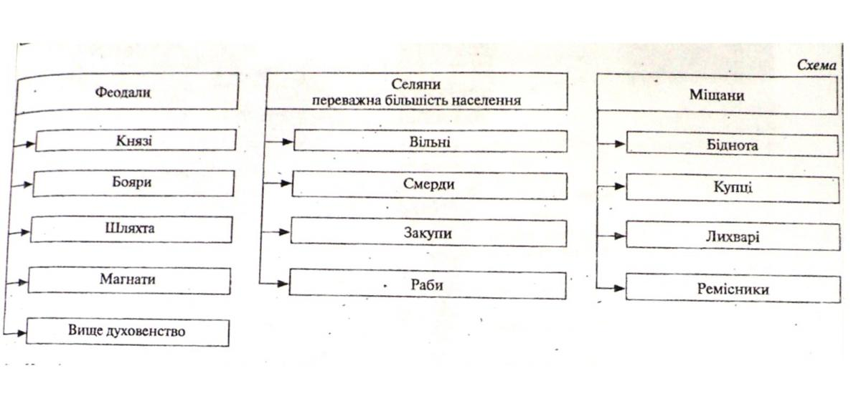
Висновок велика Литовсько-Руська держава була багатонаціональною литовсько-українсько-білоруською державою, де литовцям належала провідна політична роль, а українцям і білорусам – культурна та економічна
- Кревська унія.
Унія – союз, спілка двох держав. Держави інколи змушені укладати союзи, коли до цього спонукають певні обставини.

Тема. Українські землі в складі Угорщини, Молдавії, Московії, Кримського ханства та Османської імперії.
Основні дати і події: 1359 р. — входження Шипинської землі до складу Молдавського князівства; 1393—1414 рр. — діяльність Федора Коріятовича на Закарпатті; 30-ті рр. XV ст. — створення Кримського ханства; 1474 р. — перший великий напад кримських татар на українські землі; 1478 р. — установлення васальної залежності Османської імперії над Кримським ханством; 1489,1492 рр. — перша вірогідна документальна згадка про українських козаків; 1492 р. — перша згадка назви «Буковина» в писемних джерелах; 1500—1503,1507—1509, 1512—1522 рр. — литовсько-московські війни початку XVI ст.; 1503 р. — захоплення Чернігово-Сіверщини московським великим князем Іваном III.

1. Українські землі у складі Угорщини, Молдавії, Московії

ЗАКАРПАТТЯ У СКЛАДІ УГОРЩИНИ
Угорські племена, що переселилися наприкінці IX — на початку X ст. до Паннонії (сучасна Угорщина) — Придунайської низовини, зіткнулися тут із місцевим слов’янським населенням, що мешкало переважно у передгір’ях Карпат.
Цікаво знати
Угорський хроніст початку XII ст. Анонім у своєму творі «Про діяння мадярів» розповідає, що коли угорські племена на чолі з вождем (ханом) Алмошем (Арпадом) пройшли через Верецький перевал і рушили далі на захід, то під містом Гунгом (Ужгород) зустріли опір слов’янського князя Лаборця, що залежав від болгарського царя. Після чотирьохденної облоги міста князь був змушений відступити до фортеці Земплін. Та під час відступу його військо наздогнали угорці. Після кривавої битви поранений князь потрапив у полон і був повішений на березі річки, що згодом стала називатися Лаборець. Образ князя міцно увійшов у народну творчість населення Закарпаття. Він став національним символом, підтвердженням слов’янського характеру населення краю.
Боротьба угорців за підкорення слов’янського населення Закарпаття розтягнулася на довгі століття. За часів розквіту Київської держави та Галицько-Волинського князівства край неодноразово входив до їх складу. З ослабленням Галицько-Волинського князівства Закарпаття остаточно увійшло до складу Угорщини, де було поділене на окремі територіально-адміністративні одиниці — комітати. їх очолювали призначені королем з-поміж угорських панів намісники — ішпани (жупани), що здійснювали адміністративну, військову і судову влади. Землі, особливо у низинних районах Закарпаття, щедро роздавалися угорським землевласникам, а в міста переселялися угорці, німці, євреї. Слов’янське населення витіснялося в гори або піддавалося мадяризації.
Помітний слід в історії краю залишив по собі подільський князь Федір Коріятович, що був змушений тікати від гніву великого литовського князя Вітовта. Федір отримав від угорського короля місто Мукачеве та став намісником Березького комітату. Прихід Коріятовича з 40 тисячами подільських селян, як стверджують писемні джерела, зміцнив слов’янський елемент у населенні краю. Федір Коріятович виступав проти запровадження кріпацтва і мадяризації. Із його ім’ям пов’язаний бурхливий розвиток краю: значно зросли міста Мукачеве та Берегове, виникло багато нових поселень. Був добудований мукачівський замок, саме місто було обнесене захисним валом, а поряд, на Чернечій горі, був заснований православний монастир святого Миколая, що діє по теперішній час. Згодом у Мукачеві постало православне єпископство. Саме завдяки православній вірі більшість закарпатських українців зберегли рідну мову, культуру, усвідомили національну належність.

ДОЛЯ БУКОВИНИ
Буковина як історико-географічний регіон сформувалася у XIV ст. Нині північна частина Буковини входить до складу нашої держави (Чернівецька область), а південна — до складу Румунії. Назву краю дали букові ліси, що густо вкривали його в минулому. За часів Київської держави та Галицько-Волинського князівства Буковина була невід’ємною їх частиною.
Після монгольської навали Буковина потрапила під безпосереднє управління Золотої Орди. Північна частина краю стала називатися Шипинська земля, що управлялася ординцями. Від середини XIV ст. Буковина потрапляє під владу Угорщини, а південна частина краю активно заселяється волохами (румунами).
У середині XIV ст. спалахнула боротьба волоського та молдавського населення за створення власної держави, яка завершилася проголошенням у 1359 р. незалежного Молдавського князівства. Шипинська земля увійшла до складу князівства як автономне утворення, що зберігала свій статус до середини XV ст. Після ліквідації автономії перестала вживатися і назва Шипинська земля. Натомість стала вживатися назва Буковина. Вперше назва Буковина зустрічається у грамоті молдавського господаря (князя) Романа І від 30 березня 1392 р.

Цікаво знати
Слід наголосити, що вплив української мови та культури на духовне життя молдавського суспільства був значним. До середини XVII ст. офіційною діловою мовою тут була українська, якою писали літописи та літературні твори. Великих землевласників, як і на українських землях, називали боярами.
У XIV—XV ст. Шипинська земля швидко розвивається у господарському плані, зростає кількість населення. Міста Хотин і Чернівці стали важливими осередками ремесла і торгівлі. У Хотині відбувалися найбільші у Молдавському князівстві ярмарки.

УКРАЇНСЬКІ ЗЕМЛІ У СКЛАДІ МОСКОВСЬКОЇ ДЕРЖАВИ
Остаточна ліквідація на українських землях удільних князівств у складі Великого князівства Литовського та наступ католицької церкви у часі збіглися з піднесенням Московської держави, яка звільнилася від монгольського ярма і була єдиною незалежною православною державою після падіння під ударами турків Константинополя (1453 р.). Ці обставини дали можливість московським великим князям вступити у боротьбу з ВКЛ за давньоруську спадщину, заявляючи, що саме Москва є спадкоємницею Київської держави. Великий князь московський Іван III почав титулуватися «Государем і великим князем усієї Русі», а у 1489 р. він уперше зауважив великому князю литовському і королю польському: «Наші города, і волості, і землі, і води король за собою держить».
Такі претензії московського правителя вкрай загострили відносини між Москвою і Литвою і вилилися у майже безперервну низку війн початку XVI ст. (1500—1503, 1507—1509, 1512—1522 рр.), які були продовженням протистояння попереднього століття. У результаті, спираючись на підтримку удільних чернігово-сіверських князів, що були переважно нащадками Рюриковичів, Московія збільшила свої володіння за рахунок Чернігово-Стародубського і Новгород-Сіверського князівств. А тих, хто були невдоволені приєднанням, московські воєводи «людей багатьох вогню і мечу піддали, а інших повели до полону». Новоприєднані землі були поділені на повіти на чолі з воєводами. Удільні князі, що перейшли до Московії, отримали службу і володіння від великого московського князя. У 1523 р. Новгород-Сіверське князівство було скасоване.

2. Кримське ханство
Монгольська навала та опанування степових просторів Причорномор’я та Криму монголами суттєво змінили склад населення цих земель. Панівною етнічною групою стали монголи, що змішалися з половцями та іншими місцевими етнічними групами, до яких стали переважно застосовувати назву татари.
Північне Причорномор’я та Крим у складі Золотої Орди утворювали окремий улус (область). Від кінця XIII ст. монгольські хани все частіше обирали Крим для постійного проживання. Одним із таких місць було місто Солхаті (Крим, тепер Старий Крим). У перекладі з татарської «Кирим» означає «рів», «укріплення». Згодом ця назва поширилася на весь півострів.
Утвердження монголів на цих землях призвело згодом і до поширення ісламу на цих теренах. Започаткував поширення ісламу брат Батия золотоординський хан Берке (1209—1266 рр.), який прийняв іслам особисто і всіляко поширював його серед підданих. Поширення ісламу мало неоднозначні наслідки. З одного боку, південноукраїнські землі на тривалий час долучилися до території поширення ісламської цивілізації. А Україна, розділена навпіл, стала пограниччям християнської і мусульманської цивілізацій. Із другого боку, поширення ісламу сприяло утворенню з народів, що населяли Крим і Причорномор’я, кримськотатарського народу, формування якого завершилося у XVI ст.
У другій чверті XV ст. Золота Орда розпадається і на її теренах виникає кілька самостійних держав: Велика Орда, Астраханське, Казанське, Сибірське ханства, Ногай і Кримське ханство.

Виникнення Кримського ханства пов’язане з ім’ям хана Хаджі-Гірея (1428—1466 рр.).

Постать в історії
Походження Хаджі-Гірея остаточно не з’ясовано. На думку одних істориків, справжнє ім’я Хаджі-Гірея Даулет-Бірди. Він був сином кримського хана Таш-Тімура (кінець XIV ст.). Інші стверджують, що він був представником двох могутніх кримських родів Ширинів і Баринів. У юні роки жив при дворі литовського князя Вітовта, який і допоміг утвердитися на престолі.
Хаджі-Гірей зумів, спираючись на Литву, відстояти незалежність свого ханства від зазіхань хана Великої Орди. Це сталося, за різними джерелами, у 1449 р. або 1455 р. По смерті Хаджі-Гірея після міжусобиці його владу успадкував син Менглі-Гірей (1468—1514 рр.).
Кримські хани зберігали формальну зверхність над українськими землями у складі ВКЛ та видавали великому князю ярлик на княжіння на цих землях. Останній був виданий у 1472 р.
Проте його влада була непевною. На ханський стіл претендували представники інших знатних родів. Менглі-Гірей був позбавлений влади і ув’язнений. Бундівний бей Емінех звернувся по допомогу до турецького султана. Останній, скориставшись із цього, оволодів у 1475 р. всім південним узбережжям Криму та фортецею Азов у гирлі р. Дон.
Менглі-Гірей, що опинився на волі, був змушений визнати зверхність султана, а Кримське ханство стало васалом Османської імперії (1478 р.).
У Кримському ханстві склалася своєрідна система управління, яка була запозичена частково з ісламських країн. На чолі держави стояв хан — «Великий хан Великої Орди та престолу Криму і Степів Кіпчаку». Хан як спадкоємець Магомета користувався правом верховного володіння землею. Частина землі була у безпосередній власності хана, яку він міг передати у спадок. Крім того, хану належали всі соляні озера, а також необроблені землі. Основну частину прибутку хана складали надходження від торгівлі трофеями та людьми, що були захоплені у полон під час походів.
ДЕРЖАВНО-ПОЛІТИЧНИЙ УСТРІЙ КРИМСЬКОГО ХАНСТВА
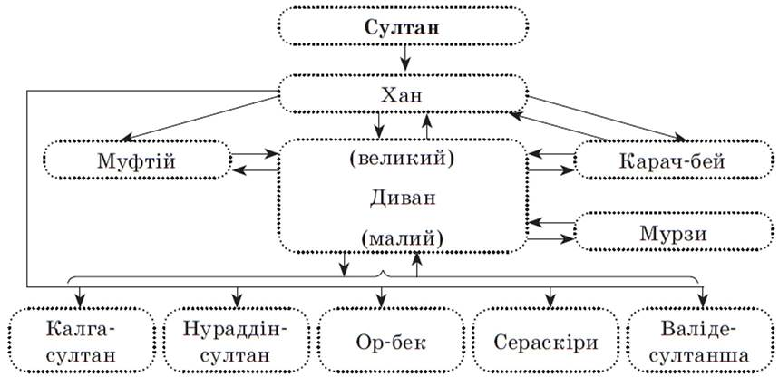
Другим та третім за значенням після хана були: офіційно оголошений спадкоємець — калга-султан та нураддін-султан. Вони обидва мали значні володіння, а їх влада відрізнялася від ханської лише тим, що вони не мали права карбувати власну монету.
Особливе місце в управлінні ханством посідав великий бей — «очі та вуха хана». Він командував особистою гвардією, стежив за порядком у столиці — Бахчисараї, затверджував усі судові справи.
За зовнішню безпеку ханства і відносини з ордами, що кочували за межами Криму, відповідав ор-бек.
Всі найважливіші питання у житті ханства (війни та миру, витрати на утримання ханського двору тощо) вирішувалися на державній раді — дивані — до якого входили найвищі посадовці ханства.
Важливу роль в управлінні ханством відігравав релігійний лідер — муфтій, який відав судами, церковними володіннями, освітою.
Основу господарства ханства становило скотарство (коні, велика рогата худоба, вівці). У гірській частині Криму було розвинуте й землеробство. Тут вирощувалися злакові, городні культури; процвітали виноградарство й садівництво. Стрімко розвивалось і ремесло: гончарство, килимарство, виготовлення мідного й олов’яного посуду, зброї тощо.
Важливим джерелом доходу звичайної людини був продаж у невільники полонених. Згодом торгівля невільниками, які захоплювалися під час грабіжницьких набігів, стала для ханства ледь не головним доходом.
Становлення ханства збіглося з періодом становлення самобутньої кримськотатарської культури. На її розвиток великий вплив справила спадщина народів, що населяли півострів до приходу татар, та ісламська культура. Центрами формування культури стали резиденції ханів.
Спочатку це був Солхан, згодом — Кирк-Ор, а на початку XVI ст. стає Бахчисарай.
До найдавніших архітектурних пам’яток ханства належать купольні усипальні правителів, впливових людей і духовних лідерів — дюрбе. Вони будувалися з тесаного каменю, скріпленого міцним вапняним розчином. Найдавніше з дюрбе, що дійшли до наших днів, розташоване у Чуфут-Кале. Найвідоміше дюрбе XV ст. Ескі-дюрбе перебуває в межах сучасного Бахчисарая.
Значне місце в архітектурі ханства займають мечеті. Однією з перших була велика мечеть — шестистовпна базиліка під двосхилим дахом, закладена 1314 р. в Солхаті на честь хана Узбека. Її дерев’яне перекриття підтримується зсередини двома білокам’яними аркадами, що поділяють мечеть на три нефи. Головний вхід із півночі виділений порталом, прикрашеним чудовим різьбленням по каменю. Цікаво й яскраво розписано різьблення всередині будівлі. Храм добре зберігся до наших днів.
Поєднуючи архітектурні форми Візантії та Сходу, використовуючи місцеві будівельні матеріали, зодчий створив у Криму архітектурну споруду, що є винятковою за витонченістю і простотою, гармонійністю і раціональністю.
Ранні мечеті будувалися без мінаретів, але всередині вже був «мембер» — трибуна зі сходами і майданчиком для імама.
Важливими архітектурними й інженерними спорудами були колодязі, які забезпечували постачання мешканців півострова водою в умовах посушливого клімату. Один із таких колодязів зберігся в Чуфут-Кале.
У XVI ст. починається розбудова Бахчисарайського палацу, який став перлиною культури кримських татар.
Для культури Кримського ханства характерне широке використання різьблення по каменю і дереву, які становили головну окрасу споруди.

3. Татарсько-турецькі набіги на українські землі. Дике Поле
Після розпаду Золотої Орди, яку литовські князі вважали одним із головних ворогів, вони втратили інтерес до союзу з Кримом. Цим відразу скористалася Москва. Іван III після наполегливих домагань зумів схилити Менглі-Гірея до союзу, який був спрямований як проти Великої Орди, так і проти Великого князівства Литовського. Завдяки цьому союзу Менглі-Гірей завдав остаточної поразки Великій Орді, захопивши і знищивши у 1502 р. місто Сарай, а також майже безкарно став нападати на українські землі. Цей московсько-татарський союз трагічно позначився на долі українського народу, на плечі якого випали важкі випробування. Для українських земель Кримське ханство виявилося дуже небезпечним сусідом. Протягом наступних десятиліть вони перетворилися на головне джерело постачання кримськими татарами рабів на невільничі ринки чорноморського узбережжя.
Перший великий напад кримських татар на українські землі стався 1474 р. Під час цього нападу були сильно пограбовані Поділля і Галичина. Через декілька років нового спустошливого нападу зазнало Східне Поділля.
Особливо спустошливим був похід татар 1482 р. на Київ. Київський воєвода Іван Ходкевич довідався про наближення татар занадто пізно і не зміг організувати оборону міста. Київ було пограбовано і спалено. Крім того Менглі-Гірей «полон безчисленно взяв», до якого потрапив і сам воєвода, і ігумен Києво-Печерської лаври. Також під час цього походу було пограбовано Київську землю, знищено 11 прикордонних міст. На знак дотримання своїх союзницьких зобов’язань кримський хан надіслав Івану III золоту чашу і таріль із пограбованого Софійського собору.
У цей же період на кордоні українських земель з’явилися і турки, які у 1476 р. спустошили Буковину, а в 1498 р. — Галичину, де взяли у полон близько 100 тис. осіб.
За цими першими походами відбулися й інші. Один із найбільших трапився у 1500 р., який зібрав 50-тисячний ясир.
Ясир (від турецького е$іг — бранець) — бранці, полонені, яких захоплювали турки й татари під час нападів на Велике князівство Литовське, Польщу, Московську державу.
Від часу утворення Кримського ханства до кінця XV ст. на українські землі було вчинено не менше ніж 41 напад, у тому числі 31 — на Поділля, 9 — на Руське воєводство, 7 — на Волинь, 4 — на Київщину, 2 — на Белзьке воєводство. Внаслідок цих нападів, окремі з яких мали характер великих військових походів, було частково або повністю спустошено окремі міста та регіони, захоплено у полон 220 тис. осіб (при загальній кількості населення українських земель близько 3,7 млн). У XVI ст. зафіксовано 69 нападів протягом 63 років: на Поділля 32, Волинь — 18, Руське і Белзьке воєводства — 17, решта припала на Лівобережну Україну. Демографічні втрати становили 353 тис. осіб. Загалом протягом другої половини XV—XVI ст. здійснено близько 110 великих татаро-турецьких набігів. У результаті таких набігів було майже знелюднені і спустошені українські землі на південь від Києва. Ці території отримали назву Дике Поле або просто Поле.
Спустошливі набіги зробили нагальним питання захисту південних кордонів володінь Литви та Польщі. Та Вільно і Краків виявилися неготовими вдатися до всіх рішучих заходів для припинення набігів. Населенню українських земель довелося майже самотужки вирішувати це складне завдання. Опір українського населення став одним з важливих чинників формування українського козацтва.

4. Генуезькі колонії. Князівство Феодоро
Додаткова інформація
У той час як монголи опановували степову частину Криму, у гірських районах і на південному узбережжі відбувалися бурхливі події.
За Німфейським договором між Візантією і Генуєю (1261 р.) генуезці отримали виключне право на торгівлю в Чорному морі. Генуезці на місці стародавньої Феодосії засновують свою торговельну факторію Кафу, яке стає важливим пунктом у торгівлі між Сходом і Заходом. Також вони змогли витіснити з Криму своїх суперників — венеціанців.
У генуезців складалися непрості стосунки з монголами, а згодом і з кримськими татарами: то спалахували війни, то укладалися союзи. Поступово на початок XV ст. генуезці оволоділи всім південним узбережжям Криму від Кафи до Херсонеса. У Судаку та Чембало (Балаклава) вони збудували першокласні фортеці. Укріплення Судака збереглися й до сьогодні.
Від XIV ст. Кафа стає центром торгівлі невільниками, яких кочовики захоплювали, здійснюючи свої грабіжницькі набіги. На середину XV ст. місто стало одним із найбільших у світі, тут проживали 70 тис. осіб.
Поряд із генуезькими факторіями від кінця XII ст. в гірських районах Криму розвивалося князівство Феодоро.
Столицею князівства було місто Феодоро, відоме також під назвою Мангуп. Це місто розташоване на гірському плато. Із монголами феодорити змогли знайти спільну мову і мирно співіснувати. Розквіт князівства припадає на XV ст., на період княжіння Олексія та його сина Олексія Молодшого (1420—1456 рр.). Князівство мало розвинуте сільське господарство, ремесло, населення складало 200 тис. осіб.
У 30-ті рр. XV ст. розгорілася боротьба з генуезцями за вихід князівства до морського узбережжя. Війна тривала з перемінним успіхом аж до підкорення і Кафи, і Мангупа турками в 1475 р. Оборона Мангупа тривала майже півроку. Захисникам міста допомагав загін молдавського володаря Стефана III Великого. При захопленні Мангупа турки втратили майже всіх яничар. Після його падіння всіх мешканців — 15 тис. — було вбито або продано в рабство. Останній князь Олександр був захоплений і страчений турками в Константинополі (Стамбулі).

ЗАВДАННЯ №2 (виконати в робочий зошит)
1. До складу яких держав потрапили українські землі у XIV—XVI ст.?
2. Хто такий князь Лаборець?
3. Яка сучасна назва Шипинської землі?
4. Під яким роком вперше згадується назва «Буковина»?
5. Коли Московська держава захопила Чернігово-Сіверщину?
6. Скільки московсько-литовських війн відбулося на початку XVI ст.?
7. Коли утворилося Кримське ханство?
8. Хто був першим кримським ханом?
9. Яка головна мета набігів кримських татар на українські землі?
10. У якому році відбувся перший великий похід кримських татар на українські землі?
11. Що таке Дике поле?
12. Які українські землі першими потрапили під іноземне панування?
ВИСНОВКИ
У другій половині XIV—XV ст. не всі українські землі опинилися в складі Литви та Польщі. Так, на Закарпаття остаточно поширилася влада угорського короля. Буковина, під назвою Шипинська земля, увійшла до складу Молдавського князівства, що постало в 1359 р. Чернігово-Сіверщина наприкінці XV ст. ввійшла до складу Московії. У Причорноморських степах і Криму сформувалася держава кримських татар — Кримське ханство, яке разом із Молдавським князівством потрапило у васальну залежність від Османської імперії.
Наприкінці XV — на початку XVI ст. трагедією для українських земель стали татаро-турецькі набіги, які спустошили значні території України на південь від Києва, що дістали назву Дике Поле.
Таким чином, на початку XVI ст. українські землі поділили між собою Польща (Галичина, Холмщина, Західне Поділля), Литва (Волинь, Східне Поділля, Середнє Подніпров'я, Київщина), Угорщина (Закарпаття), Молдавське князівство, яке з 1514 р. перебувало у васальній залежності Османської імперії (Буковина), Кримське ханство, яке теж знаходилось у васальній залежності від Османської імперії, (Причорноморські і Приазовські степи, Крим), деякими причорноморськими районами безпосередньо володіла Османська імперія, Московська держава (Чернігово-Сіверщина). Великою трагедією для українців була постійна агресія Кримського ханства, підтримуваного Османською імперією.

